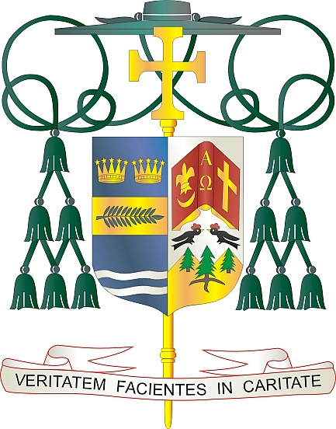

Office of  
THE BISHOP

9995 North Military Trail • P.O. Box 109650

Palm Beach Gardens, Florida 33410-9650

(561) 775-9595 Fax (561) 775-7035

## Diocese of Palm Beach

31 de octubre de 2025

Queridos Hermanos y Hermanas en Cristo:

El próximo fin de semana, 8 y 9 de noviembre, se realizará en la Diócesis de Palm Beach una colecta para la Campaña Católica para el Desarrollo Humano. Su apoyo a esta colecta trae cambios a comunidades en todo el país y empodera a quienes viven en la pobreza para transformar sus comunidades en el reflejo del Reino de Dios.

Por más de 50 años, la CCHD ha ayudado a las personas de bajos recursos a enfrentar las causas profundas de la pobreza y la injusticia, no dando ayudas “iguales para todos”, sino financiando organizaciones locales que empoderan a los más necesitados para lograr un impacto positivo en sus propias comunidades. Este modelo comunitario permite que las personas utilicen sus experiencias y conocimientos de sus comunidades para formar coaliciones de líderes religiosos, negocios locales y otros vecinos que trabajan juntos para encontrar soluciones que beneficien a todos.

Cuando usted aporta a la colecta de la CCHD, genera un impacto tanto a nivel nacional como local, ya que el 25% de su contribución permanece en nuestra propia diócesis a través de Caridades Católicas. De esta manera, ayuda a su comunidad a continuar con este legado de éxito, al mismo tiempo que apoya a comunidades en todo el país.

Con más de 250,000 personas en nuestra diócesis y casi 37 millones en todo el país viviendo en la pobreza, su apoyo a esta colecta puede ayudar a generar un cambio significativo. Su apoyo espiritual y financiero a la CCHD es un acto de solidaridad con nuestros hermanos y hermanas que están sufriendo. Gracias por considerar su apoyo a este valioso esfuerzo.

Con gratitud por su continua generosidad y con mis mejores deseos de oración, Yo soy

Sinceramente suyo en Cristo,

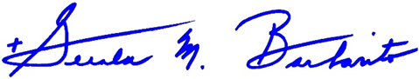

Reverendísimo Gerald M. Barbarito

Obispo de Palm Beach

**NOTA PARA LOS PÁRROCOS: SE REQUIERE PUBLICAR ESTA CARTA EN EL BOLETÍN PARROQUIAL EN MEDIA PÁGINA O PAGINA COMPLETA EL FIN DE SEMANA DEL 1 Y 2 DE NOVIEMBRE DE 2025. LA COLECTA SE REALIZARÁ EL 8 Y 9 DE NOVIEMBRE DE 2025. PUEDEN LEER LA CARTA A LOS FELIGRESES, PUBLICARLA EN LAS REDES SOCIALES Y EN SU PAGINA WEB, ADEMÁS DE IMPRIMIRLA EN EL BOLETÍN**